Рекомендации логопеда родителям будущих первоклассников.
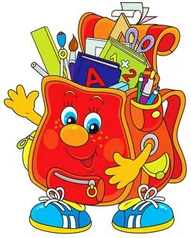
Если устной речью маленький человек овладел до школы, то письменной ему еще только предстоит овладеть. И чем лучше будет развита у крохи устная речь, тем легче ему будет овладеть чтением и письмом.
У многих детей нередко наблюдается нерезкое выраженное отставание в речевом развитии, которое в дошкольном возрасте обычно не привлекает к себе особого внимания, но в дальнейшем оно может помешать хорошей учебе и привести к появлению специфических ошибок, например на уроках русского языка. Поэтому очень важно выявить даже самые незначительные отклонения в речевом развитии малыша и исправить их до начала его обучения грамоте.
Четкое различение на слух всех звуков речи является одной из необходимых предпосылок овладения грамотой. Запись любого слова предполагает умение определить (т.е. "опознать") каждый входящий в его состав звук и обозначить его соответствующей буквой. Если же некоторые звуки кажутся ребенку одинаковыми, то он неизбежно будет затрудняться при выборе соответствующих этим звукам букв во время письма. Например, при неразличении на слух пары звуков "б-п" он не будет знать, какая первая буква - б или п должна быть написана в слове "булка" или в слове "потолок". Для проверки слуховой дифференциации звуков подберите картинки, названия которых различаются только одним проверяемым звуком. Например, слова "мишка" и "миска" (относящиеся к названиям картинок и воспринимаемые ребенком на слух) он может различить только при условии четкой дифференциации звуков "с-ш", поскольку все остальные звуки в этих словах одинаковые. Для получения правильного результата необходимо соблюдать следующие условия:
• Картинки называет взрослый, а малыш лишь на них показывает.
• Картинки называются только одним словом, употребляемым в именительном падеже, никаких дополнительных или поясняющих слов не допускается.
• Картинки называются в разной последовательности, иногда одно и то же название повторяется несколько раз подряд. Это лишает ребенка возможности ориентироваться на какой-то определенный порядок в показе картинок.
• Не следует смотреть на называемую картинку, поскольку многие наблюдательные дети часто следят за направлением взгляда взрослого, что облегчает им выполнение задания.
• Нижняя часть лица взрослого закрывается экраном (листом бумаги, ладонью), так как некоторые звуки, не различаемые ребенком на слух, могут быть узнаны им по положению губ.
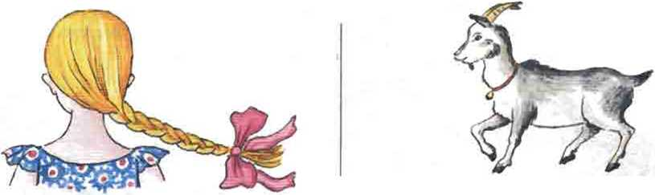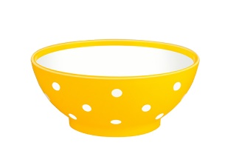
Для правильной оценки результатов внимательно наблюдайте за поведением малыша во время показа картинок. Если все в порядке, ребенок будет показывать картинки спокойно и уверенно. При неразличении же или неустойчивом различении звуков кроха будет колебаться, вопросительно поглядывать на взрослого или просто показывать картинки наугад.
Имейте в виду, что при нормальном речевом развитии различение всех звуков, а следовательно, и правильный показ понятных по смысловому содержанию картинок доступен детям начиная с двухлетнего возраста. Кроме того, важно знать, что именно неразличение ребенком некоторых звуков речи на слух является основной причиной их замены в устной речи, а в дальнейшем - и в письме.
Развить у ребенка способность к различению звуков в большинстве случаев могут сами родители. Для этого нужно всеми возможными способами показать малышу разницу в звучании тех звуков, которые кажутся одинаковыми.
Например, звуки "з-ж". Объясните ребенку, что звук "ж" похож на жужжание жука (ж-ж-ж-ж), а звук "з" - на писк комара (з-з-з-з), и несколько раз подряд попеременно изобразите оба эти звучания. Дополнительно объясните, что комариный писк очень высокий и тонкий, а жужжание жука более низкое, густое и чуть приглушенное. Обратите внимание ребенка и на различное положение губ при этих звуках (при "з" - улыбка, при "ж" - "рупор"). Повторите произношение звуков несколько раз, пусть малыш научится различать их на слух. Для этого в разной последовательности воспроизводите то одно, то другое звучание и каждый раз спрашивайте, чье оно. Сначала ребенок при различении звуков может ориентироваться не только на слух, но и на зрительное восприятие артикуляции, а затем ему придется перейти к чисто слуховой дифференциации звуков - для этого закройте от ребенка свой рот листочком бумаги. После того как малыш будет различать неречевое звучание, свяжите писк комара со звуком "з", а жужжание жука со звуком "ж", сразу познакомив ребенка и с соответствующими буквами.
Любая отрабатываемая пара звуков попеременно произносится до тех пор, пока ребенок не научится улавливать различение в их звучании. Иногда такие упражнения приходится проводить в течение нескольких дней.
После достижения необходимого результата (устойчивого различения на слух нужной пары звуков в их изолированном звучании) оба звука сразу связываются с соответствующими буквами. Теперь при произнесении взрослым любого из звуков ребенок показывает нужную букву (обе буквы лежат перед ним). Далее нужно потренироваться с ребенком в различении этих же самых звуков в словах, фразах. Вот некоторые игры, которые вам помогут.
Эхо. Играть можно и вдвоем, и большой группой. Назначается водящий - "Эхо", которое должно повторять то, что ему скажут. Начните с простых слов, затем перейдите к трудным и длинным. Можно использовать в игре и иностранные слова, не забывая при этом объяснять их значение. Попробуйте предлагать для повторения стихотворные и прозаические фразы. Если "эхо" ответило правильно пять раз, назначайте по кругу водящим следующего участника игры.
Все, конечно же, помнят игру своего детства "Испорченный телефон". Эта игра как нельзя лучше подходит для развития фонематического слуха у ребенка.
Путаница. Обратите внимание малыша на то, как важно не путать звуки между собой. Для подтверждения этой мысли попросите его прочесть (или прочтите ему сами, если он еще не умеет читать) эти шуточные предложения: "Русская красавица своей козою славится"; "Тащит мышонок в норку огромную хлебную горку"; "Поэт закончил строчку, в конце поставил дочку". Ребята очень любят всякие небылицы и с радостью могут сами придумать такие же шутки. Попробуйте придумать слова, изменяя только одну букву, например "точка-кочка-бочка-дочка".
Можно предложить и такие игры-упражнения хлопнуть в ладоши, если в слове будет слышен, например, звук "ж". При этом сначала в предлагаемых ребенку словах не должно быть других шипящих или свистящих звуков, а сам звук "ж" надо произносить, несколько подчеркнуто.
Упражнение-тест. Пиши "кружочками" для оценки фонематического слуха. Попросите ребенка записать несколько слов, но не буквами, а кружочками. Сколько звуков в слове, столько и кружочков. Например, слово "суп" надо изобразить тремя кружочками. После того как вы убедились, что ребенку понятно задание, диктуете слова, а он записывает их в виде кружочков на листе бумаги.
Другой вариант этого задания: вы предлагаете ребенку картинки, на которых нарисованы животные (лев, белка, корова, слон, кошка) и записаны схемы слов, обозначающих животных, в виде кружочков (по количеству звуков в каждом слове). Задача ребенка заключается в том, чтобы определить, какие кружочки подходят к каждому слову. В идеале ребенок шести-семи лет выполняет все задания правильно (допускается одна ошибка).
Все приведенные здесь и подобные им упражнения нужно продолжать до тех пор, пока ребенок не научится легко справляться со всеми предлагаемыми ему заданиями. Только при этом условии можно быть уверенным в том, что малыш научился различать звуки на слух, а значит, и обучение грамоте не составит ему особого труда.
Успехов вам!
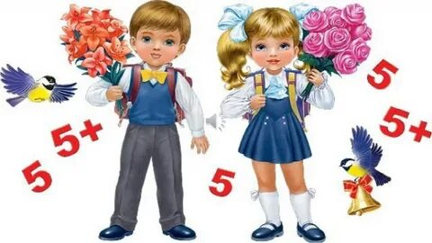

Учителя-логопеды МБДОУ №44 «Сибирячок»:
Бугайская М.Г.
Новикова К.А.
Латыпова Э.Э.

